Талдысай жалпы орта білім беретін мектебі
мектеп кітапханасының 2021 –2022 оқу жылының 1 – жартыжылдықтағы атқарылған
жұмыстар туралы
АНЫҚТАМА
Жалпы мектеп қоры - 1364, оның ішінде мектеп оқулықтары - 11633. Жаңа буын оқулықтар саны - 1680. Жаңа оқу жылында келген оқулықтарды (1-ші кластарға және қосымша 3, 6, 10, 11 кластар) ілеспе құжат арқылы тексеріп, саны мен құнын есептеп, жаңадан келген оқулықтарды тізіп, жиынтық есебіне жазылып болған соң класс жетекшілері арқылы оқушыларға таратылды. Барлық кластар оқулықпен 100% қамтылды. Таратылған кітаптар саны 4898. Қыркүйек айында кітапханалық сабақтар өткізілді.
Мақсаты: Оқушыларды мектеп кітапханасымен таныстыру және оқулықтар мен балалар журналдарын, ертегі кітаптарын, сөздіктерді пайдалануға болатынын айтып түсіндіру. Оқушыларға кітаптан алатын көмектерінің зор екенін айта отырып, «Білім көзі- кітапта» деп оқушыларды кітап оқуға шақырамын. Жоспар бойынша іс-шаралар уақытымен өтілуде.
«Оқуға құштар мектеп» жобасы негізінде А.Байтұрсыновтың 150 жыл мерейтойына орай ұймдастырылған «Мәңгілік ел- мәңгілік тіл» апталығында «Көп тіл білу-өмір талабы» тақырыбында дебат интеллектуалды ойыны өткізілді.
Мақсаты: Оқушылардың өз ойын жеткізе алуға, пікірталаста ұшқырлық танытуға, білімдерін арттыруға,кітап оқуға деген құштарлықтарын арттыруға бейімдеу,тәрбиелеу.
Барысы: Ойыншылар екі топқа бөлінеді, ережеге сәйкес берілген тақырыпта өз ойларын,дәлелдер қоса отырып, берілген уақытта қорғап шығады. Қосымша уақытпен берілген сұрақтар мен тапсырмаларды орындайды
Қорытынды:.Әділ қазылар өз шешімдерін айтқаннан соң,көрермендерге тіл туралы слайд көрсетіледі
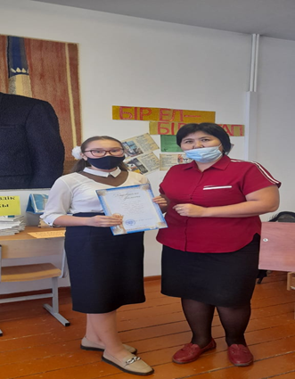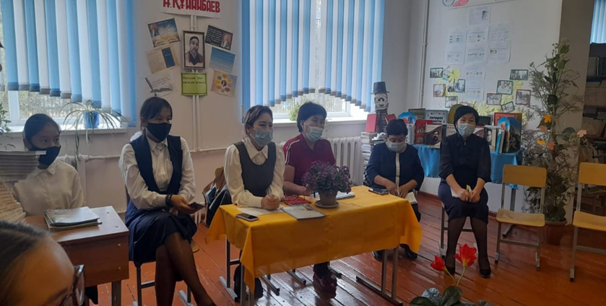
А.Байтурсыновтың 150 жыл толуына орай кітап көрмесі өткізілді.
Мақсаты: А. Байтурсыновтың өмірбаянымен таныстыру, шығармаларын насихаттау,
оқушыларды көркем әдебиетке баулу, оқушыларды патриоттық сезімдерін ояту,кітап
оқуға деген қызығушылықтарын арттыру.

Көрмеге қойылған кітаптар тізімі: Д. Қамзабек ұлы\Алаштың рухани тұғыры\
Қ.Елеусіз ұлы\ Батырдың оралуы\
Т.Жұртбай \ Ұраным –Алашым/
Р.Шүкіров. \ Орта ғасырдың тарихы\
Ә.Марғұлан \шығармалары\
Ш.Оңғаров.\Ұрпаққа мұра\
Қазақтың көне тарихы,Ежелгі дәуір әдебиеті,
Хан Кене\қазақ халқының тәуелсіздігі үшін күрескен
Хан-батырлар туралы тарихи толғамдар мен пьеса,дастандар және А.Байтұрсыновтың суреттері мен нақыл сөздері т.б.
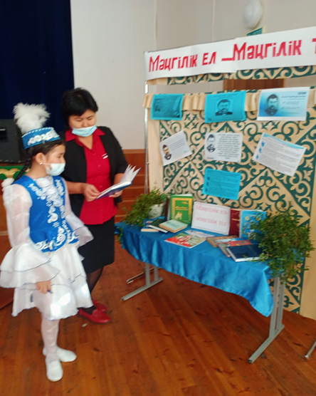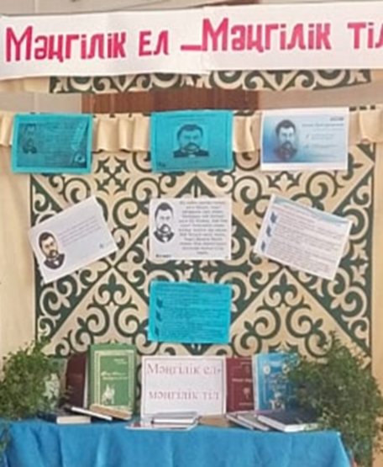
«Оқуға құштар мектеп» жобасы негізінде ҚР Тәуелсіздіктің 30 жылдығына орай « Тұғыры биік –Тәуелсіздік » тақырыбында ашық тәрбие сабағы өткізілді
Мақсаты: Еліміздің Тәуелсіздік алғалы 30 жыл ішіндегі жетістіктерімізбен таныстыру,білімдерін кеңейту. Отанды сүюге, қорғауға, еліміздің көркейуіне үлес қосатын жас ұрпақ екенін тұсіндіру.
Барысы: сабақ 4 –бөлімнен тұрады
1. Кіріспе: Оқушыларға Тәуелсіздік туралы , 1986 жылғы желтоқсан оқиғасынан толық ақпарат беру. 90 –жылдардағы даталы күндермен толықтыру.
2. Сұрақ –жауаптар
3. Шығармашылық бөлім. Өлең шумағынан алғашқы екі жолының ұқсасын тауып жалғастыру,қағазға түсіру.
4. Қорытынды \ рефдексия\
Не түйдің ? не ұқтың? – сұрақтарына оқушылар өз ойларын қағазға түсіріп жеткізеді.
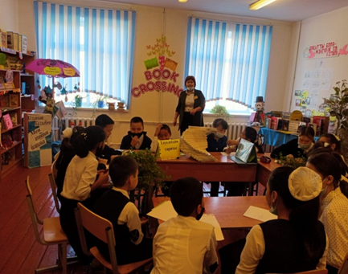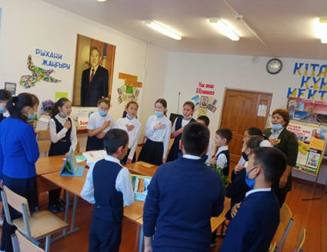
Сабақ барысынан
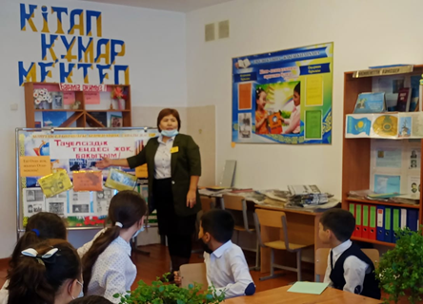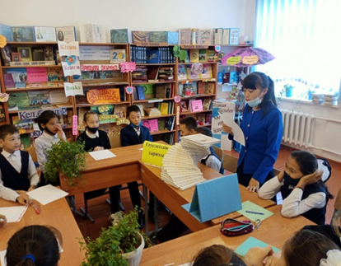
Қазан айында «Оқуға құштар мектеп» жобасы негізінде мектебімізде әр аптаның бір күнінде « Кітап оқы » күні ұйымдастырылды.
Мақсаты: Оқушыларды кітап оқуға баулу сонымен қатар оқушылардың кітап оқуға деген қызығушылықтарын арттыру, оқушыларды Отаншылдыққа әрі өнегелікке тәрбиелеу, сондай ақ оқырмандарды кітап оқуға баулу: Барысы: Оқушыларға үлкен үзіліс кезінде мектеп кітапханасында үлкен кластарға әдеби кітаптардан үзінді юолмаса бастауыш класс оқушыларына «Балдырған » ,»Бала би», «Ертегілер елінде» т:б балалар журналдарынан әңгімелер оқылып ,сол оқыған әңгімелерін ортаға салып,бір-бірімен бөлісу арқылы толықтырып отырады.
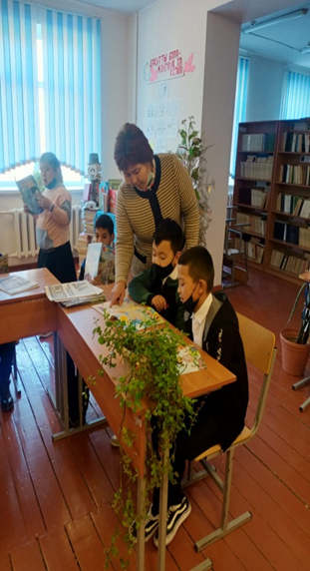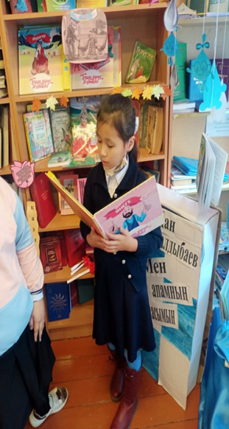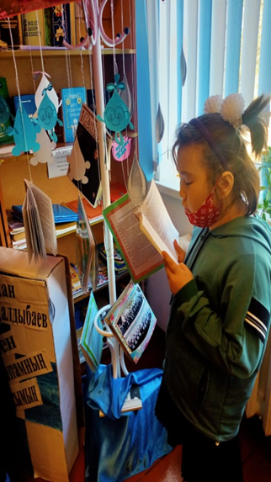
«Оқуға құштар мектеп» жобасы негізінде мектеп кітапханасында «Буккросинг»ұйымдастырылды.
Буккросинг - дегеніміз кітап оқуға , кітап алмастыруға шақыратын қоғамдық қозғалыс.
Буккросинг ( ағылшын тілінде «кітаптың айналыста жүруі»)-«Оқы және өзгеге ұсын!» қағидасына негізделген.
Мақсаты: Буккросингтің оқырмандар арасында кітап алмастыру, кітапханаға оқырмандарды тарту, күндклікті өмірдегі әр оқырманның кітап оқуға деген қызығушылықтарын арттыру.
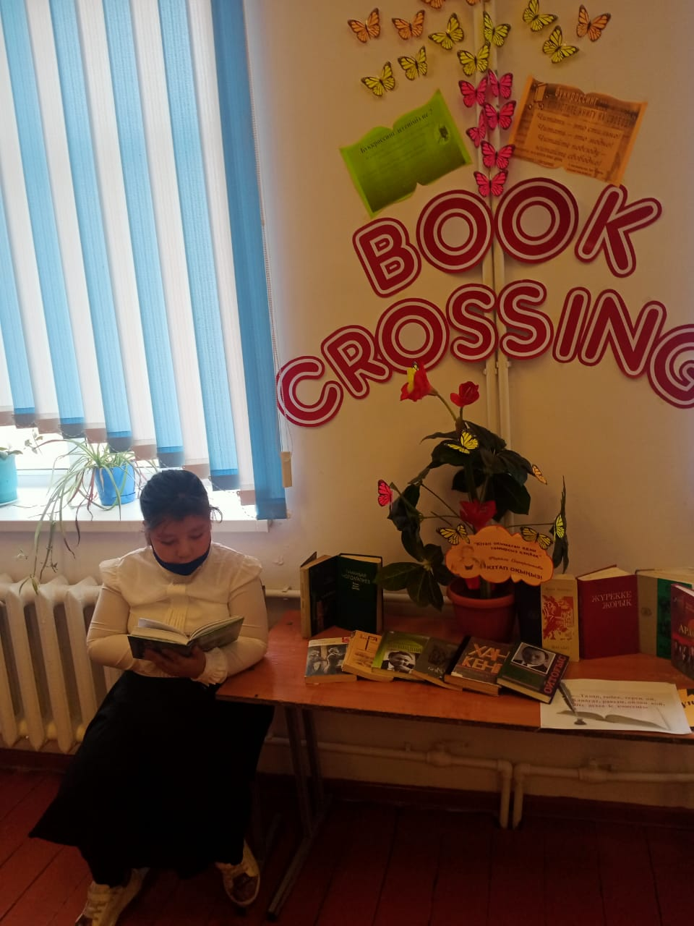
«Оқуға құштар мектеп» жобасы негізінде ҚР Тәуелсіздіктің 30 жылдығына орай
« Мемлекеттік рәміздер – ұлт мақтанышы» тақырыбында тәрбие сағаты өткізілді
Мақсаты: Елтаңба, Ту, Әнұран туралы түсініктерін нығайту. Рәміздердің пайда болу және тарихтағы маңызы жайлы түсініктерді дамыту.
Оқушыларды Отан сүйгіштікке, адамгершілікке, Отанына, еліне,халқына адал қызмет етуге, елініңТуын, Елтаңбасын, Гимнді қастерлеп, құрметтеуге, халқының тегін, тарихын білуге тәрбиелеу
Сабақтың түрі : тәрбие сағаты
Көрнекілігі: рәміздерге байланысты түрлі –түсті суреттер, Отан, жер туралы нақыл сөздер
Сабақ барысы:
1. Ұйымдастыру кезеңі.
2. Кіріспе: Отанымыздың ұлттық мақтанышы – мемлекеттік рәміздерге арналады. Елін , жерін сүю мен Отанға деген адалдықтың бір белгісі –мемлекеттік рәміздерді қадір тұту болып табылады.
«Мемлекеттік рәміздер – ұлт мақтанышы» атты тәрбие сағатымызды бастағым келіп отыр.
3.Рәміздер туралы сұрақ-жауаптар. Рәміздер дегеніміз не? Рәміздерге нелер жатады? Тудың түсі неге көк? Елтаңбада нелер бейнеленген?Пырақ дегеніміз не?
Осындай сұрақтар қою арқылы оқушыларды рәміздер туралы толық ақпараттындыру.
Қорытынды: \Рефлексия\

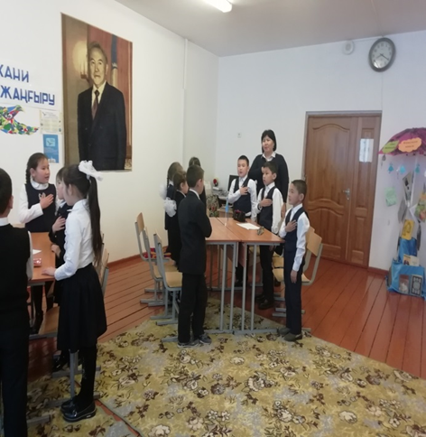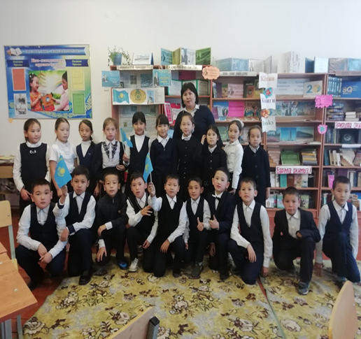

Оқуға құштар мектеп» жобасы негізінде «Кітап –сенімді досың!»танымдық сабақ өткізілді
Мақсаты: 2- сынып оқушыларының кітап оқуға құмарлығын арттыру, кітап оқу арқылы олардың сөздік қорының молаюы,ой-өрісінің дамуы,рухани байлығының толуы,сапалы білім,
саналы тәрбие алу үшін көп оқып,көп іздену керек екенін түсіндіре отырып, оларды адамгершілікке,мейірімділікке,әдептілікке тәрбиелеу.

Сабақтың түрі: Танымдық сабақ
Сабақ барысы: 1.Ұйымдастыру,
Кіріспе: Балалар,бізге жаңадан келіп түскен кітаптардың бірі «Сиқырлы елінің аңыздары»
кітабымен таныстырғым келіп отыр. Кітап оқу адамзат ойлап тапқан ең ғажайып құбылыстардың бірі. Кітап оқымаған адам – тамырсыз қаңбақ. Кітап- рухани байлықтың негізі.
Аңыз –әңгімелер- халық ауыз әдебиетінің жанры. Оқиғасы шындық өмірден алынғанмен , ауызша айтылып, таралған.аңыз әңгімелерде халықтың қоспасы болғанымен,негізгі ой –түйіні сақталады.
жұмбақтар шешу, кітап,білім туралы мақал –мәтел айту.
Қорытынды бөлім.\Рефлексия\

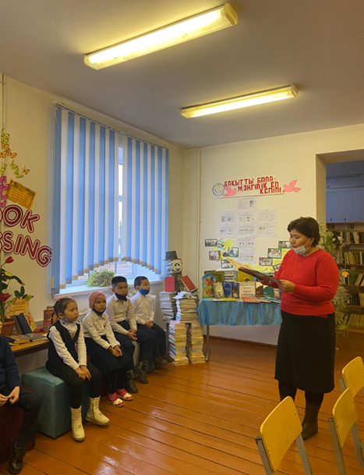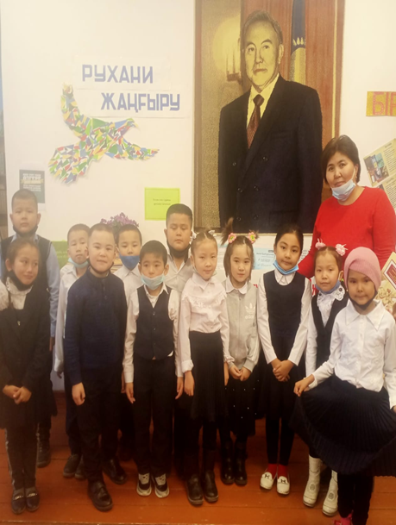

Оқуға құштар мектеп» жобасы негізінде «Ғасырдың- керемет азаматы» тақырыбында
кітап көрмесі өткізілді

Мақсаты: Жас ұрпаққа президентіміздің сан қырлы талант иесі,құдіретті тұлға екенін таныту, Елін сүйген ,елі сүйген тұңғыш Елбасыдан үлгі алуға тәрбиелеу.
Саналы тәрбие, білім алу үшін көп оқып,көп іздену керек екенін түсіндіре отырып, оларды адамгершілікке,мейірімділікке,әдептілікке тәрбиелеу.
Барысы: Кітап көрмесімен оқушыларды таныстырып,тұңғыш президент туралы ақпараттар беру арқылы ,оқырман санын көбейту,кітап оқуға шақыру.

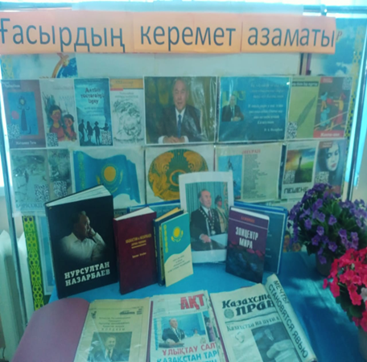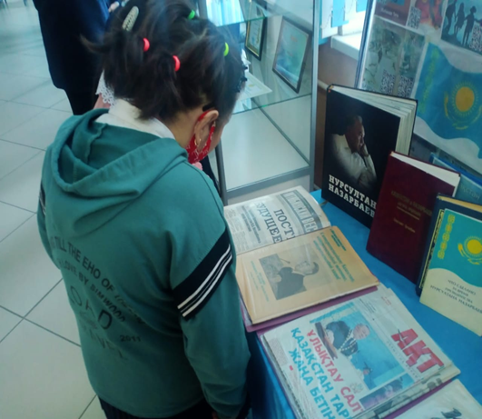

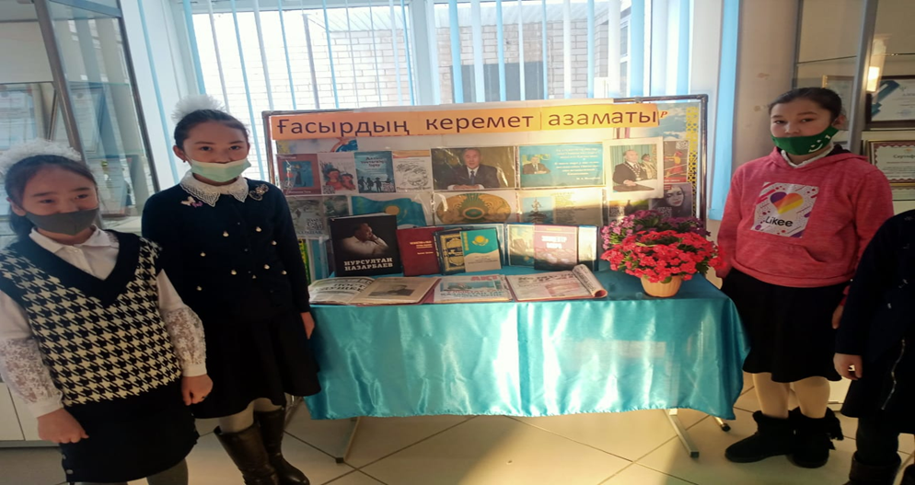

«Оқуға құштар мектеп» жобасы негізінде «Тәуелсіздік –елімнің еркін жолы» тақырыбында кітап көрмесі өткізілді

Мақсаты: Жас ұрпаққа Тәуелсіздік алу жолындағы тарихи сәттерінен ақпарат беру және әрбір тұлға өз елінің ,өз жерінің патриоты болуға ,сүюге, құрметтеуге тәрбиелеу.Саналы тәрбие, білім алу үшін көп оқып,көп іздену керек екенін түсіндіре отырып, оларды адамгершілікке,мейірімділікке,әдептілікке тәрбиелеу.
Барысы: Кітап көрмесімен оқушыларды таныстырып, Тәуелсіздік алу жолында құрбан болған қаһармандарды таныстыру ақпараттар беру арқылы ,оқырман санын көбейту,кітап оқуға шақыру.

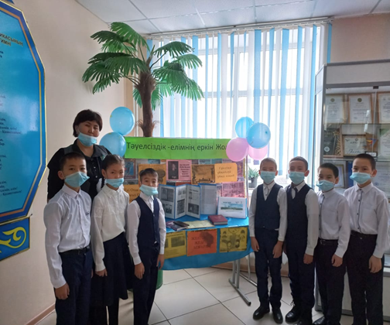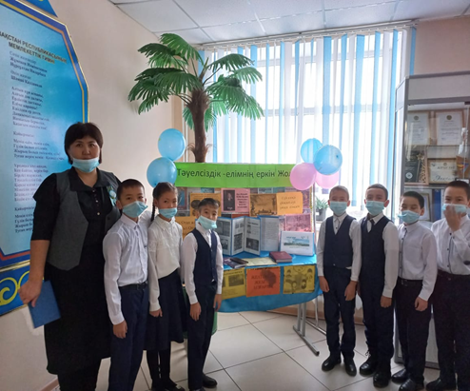

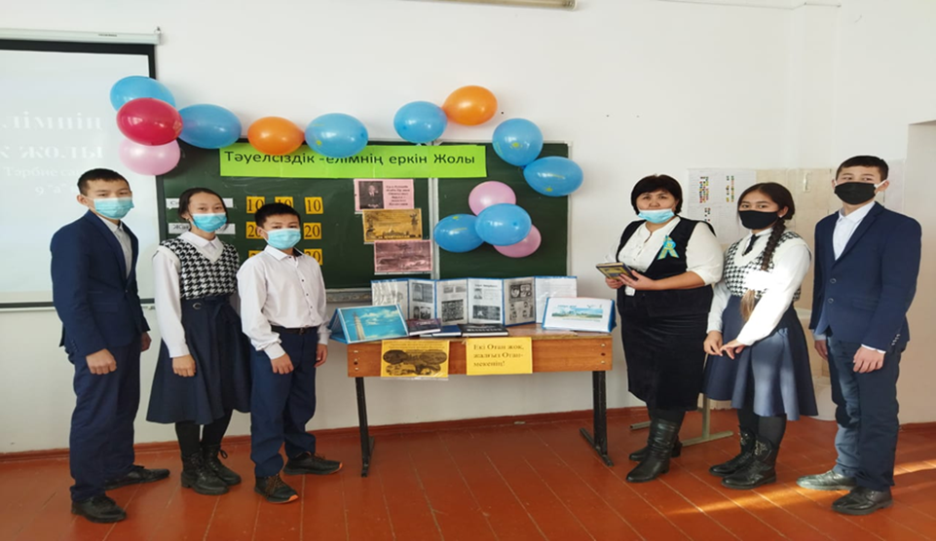

«Оқуға құштар мектеп» жобасы негізінде «Тәуелсіздік –елімнің еркін жолы» тақырыбында тәрбие сабағы өткізілді
Мақсаты: жас ұрпақтың бойында Отанына деген сүйіспеншілік,патриоттық және адамгершілік сезімдерін қалыптастыру,өзелінің тарихын және тұлғаларын білуге оларды ұмытпай қастерлей білуге тәрбиелеу.
Түрі: Зияткерлік ойын
Барысы: Ұйымдастыру кезеңі: 1 )Класс оқушыларын 3 топқа бөлу 2) ойын бөлімдерімен таныстыру, 3)әділқазылар алқасы

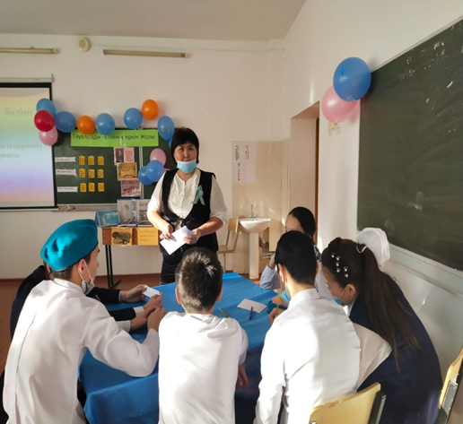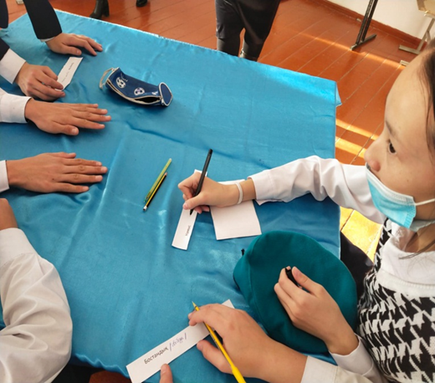

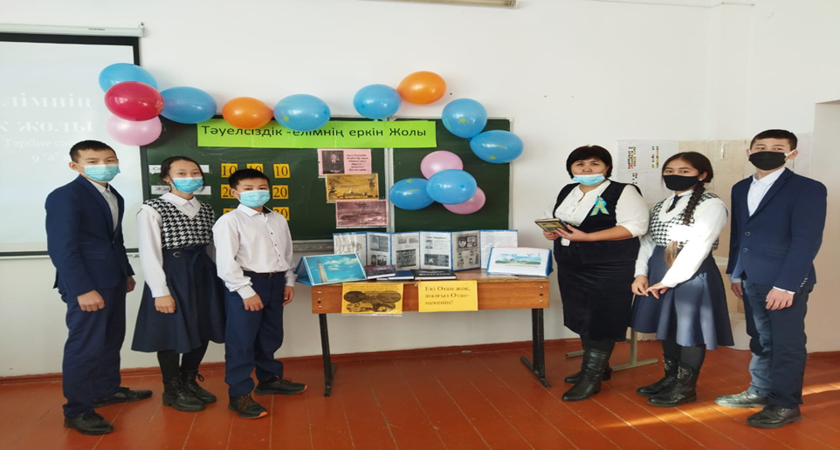

Ұ с ы н ы с.
Әдеби тәлім – тәрбие беретін шараларды көбейту, оқырмандарды көбірек
тарту,оқушыларды пән мұғалімдері мен кл жетекшілердің кітапханаға икемдеуін және оқулықтардың күтіміне, тазалығына класс жетекшілерінің мән беруін. Кітап – өмір ұстазы . сондықтан , оқушылар ,жастар кітап оқуды күнделікті әдет қылуы тиіс. Кітап оқымай өмірді білу, білім алу мүмкін емес.

К Ү Т І Л Е Т І Н Н Ә Т И Ж Е.
Көркем әдеби кітаптар болса әсіресе балалар кітабы болса, Алдымыздағы
оқу жылында оқырмандардың кітапханаға деген көзқарасын жақсарту.
Оқушыларды кітап оқуға, оқу әрбие жұмысына көмектесіп ықпал ету.

Мектеп кітапханашысы: Г.О.Абдиханова.

